一年级下册数学解决问题100道

一.解答题(共100题，共543分)
1.小伟有2元3角钱，买了1本书用去2元，还剩多少钱？
2.幼儿园小班一共有40个小朋友，每人发1个 ，够不够?
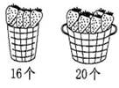
3.开学前，妈妈带小红去买文具和新衣服，价格是这样的：
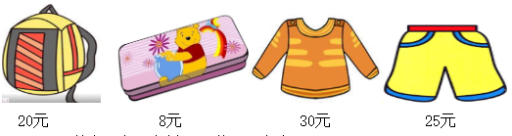
（1）买一件衣服和一条裤子一共需要多少元？
（2）一个书包比一个铅笔盒贵多少元？
（3）妈妈带了50元，买了一个书包，还剩多少钱？
（4）如果妈妈带了60元，要能买上面的三件东西，可买哪三件？列出算式算一算。
4.学校举行运动会，赛跑的学生有17人，跳高的同学有6人，赛跑和跳高的学生一共有多少人？
5.有24条红金鱼、10条黑金鱼和6条黄金鱼。再放多少条黄金鱼，就和红金鱼同样多？
6.小明和小兰到书店去买同一本书，可是一看定价，小明缺6元5角，小兰缺8元2角。他俩把钱凑在一起，正好能买一本书。这本书的价钱是多少元?
7.明明买了两本书，第一本书30元，第二本书40元，一共花了多少元？
8.兰兰摘了多少个?
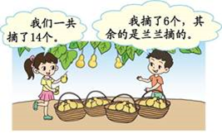
9.全班一共有多少人？
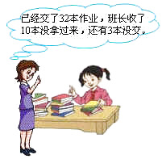
10.奶奶今年75岁，再过8年是多少岁？
11.合唱队一共有14人，其中男生有6人，女生有几人？
12.小明家养了母鸡15只，公鸡8只，小明家的公鸡比母鸡少几只？
13.车上现在有多少人？
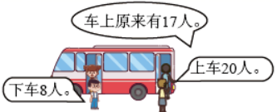
□○□○□＝□（人）
答：车上现在有□人。
14.小红上午写了15个大字,下午还要写20个。一共要写多少个大字?
15.下面是实验小学今年植树的棵数。
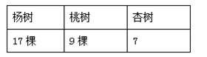
（1）杨树比桃树多几棵？
（2）提一个加法计算和一个减法计算的问题并解答？
16.一支铅笔9角，一支钢笔5元9角。小明买一支铅笔和一支钢笔，一共花了多少钱？

17.小兰做红花和黄花一共15朵，红花有8朵，黄花有几朵？
18.熊大买了科普书20本，熊二买了故事书8本，两种书一共有多少本?
19.买一本书要5元5角，一瓶酱油要4元5角，买这两样一共要多少元钱？
20.小红看了60页书，还有30页没有看，这本书一共有多少页？
21.停车场原来停车13辆，开走了7辆，停车场还剩下多少辆车?
22.我们班有足球15个，排球有9个，足球比排球多几个？
23.到餐厅吃午饭，给你10元钱你可能买哪几种商品？（填序号）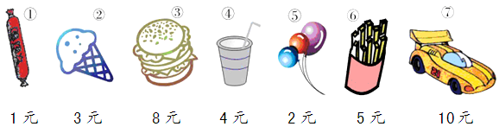
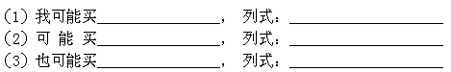
24.划走了几只？
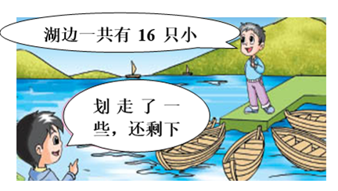
25.一件背心 9元4角，一条短裤 3元2角，妈妈只带了5元，买这两样东西还差多少元？
26.在回收废电池的活动中，小青带来18节电池，小云比小青多带5节，小云带来几节废电池？
27.小明买了一本《儿童文学》40元，一本《连环画》8元，一共用了多少钱？
28.《河流乐园》有28本,《海底世界》有20本,一(1)班有45名学生,把这些书分给每人一本,够吗?
29.解答题。
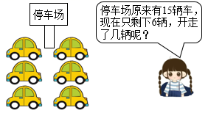
□○□=□（辆）
答：开走了（ ）辆。
30.鱼缸里有13条金鱼，黑的有7条，红的有多少条？
31.张伟去“六元快餐店”吃午饭，依据规定：个人自选饭菜，但必须正好6元．他有哪些选择呢？
菜单：
鱼：4元 大排：3元 蛋：2元 青菜：2元
茄子：2元 汤：1元 饭：1元 面条：3元
32.商店有红灯笼60个，卖出去8个，还剩多少个？
33.母鸡捉了20条虫子，小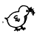捉到了10条，它们一共捉了多少条？
34.小明有14张卡片，送给小华7张，又买来6张，现在小明有几张卡片？
35.看图回答。
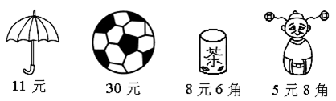
（1）小红买一个不倒翁和一把雨伞一共花______钱。
（2）明明买一个足球和一桶茶叶一共花______钱。
（3）你能自己提出几个数学问题并解答吗？
36.解答题。
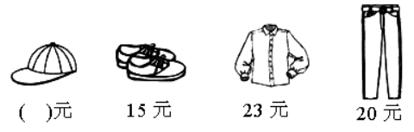
（1）妈妈给小明买了一件衬衫和一条裤子，一共花多少元？
（2）王宁买一顶帽子，给售货员20元，找回8元。一顶帽子多少元？
（3）李阳买了一双鞋后，还剩10元。李阳带了多少元？
37.书柜里一共有57本书，有9本字典，其余的书都是连环画．连环画有多少本？
38.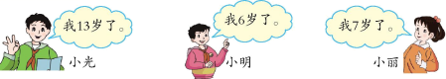
（1）小光比小明大几岁？
（2）小光比小丽大几岁？
39.小刚家养了兔子50只，鸡30只，鸭20只。
（1）兔子比鸡多多少只？
（2）鸭子比鸡少多少只？
（3）兔子、鸡、鸭一共有多少只？
40.小星买文具盒用了3元7角钱，还剩5元，他原来一共有多少钱？
41.有12朵花，插在2个花瓶里。一个花瓶里插5朵，另一个花瓶里插几朵？
42.解答题。
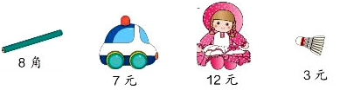
（1）一辆小汽车和一个羽毛球一共多少钱？
（2）一支铅笔和一个布娃娃一共多少钱？
（3）一辆小汽车比一支铅笔贵多少钱？
（4）你还能提出其他数学问题并解答吗？
43.学校图书室一共有85本书，其中科技书有30本，今天共借出8本书，图书室还剩多少本书？
44.幼儿园小班有20辆玩具车，幼儿园中班有30辆玩具车，幼儿园大班有52辆玩具车。
（1）幼儿园大班和小班一共有多少辆玩具车？
（2）幼儿园小班几辆玩具车就和大班一样多？
45.草地上原有10只小白兔，跑了3只，又来了2只。草地上现在有多少只小白兔？
46.一年级有20人，其中女生10人，男生多少人？
47.学校一共有14个足球，其中9个分给了男同学，请问剩下有多少个分给女同学?
48.买东西。
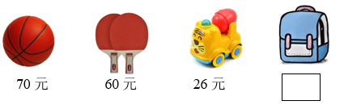
（1）如果小华要买一副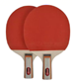和一辆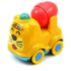，一共需要多少元？
□○□＝□（元）
（2）小亮用80元钱买了一个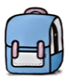，找回6元，一个多少元？
□○□＝□（元）
49.一本书有18页, 方方看了9，还有几页没看?
50.妈妈今年35岁，小明今年10岁，小明比妈妈小多少岁？
51.花花带了56元钱买了一个 ，用去20元，应找回多少元？
52.苹果一共有400箱苹果，每车能装运78箱，5车能装完吗？
53.小兰做红花和黄花一共15朵，红花有9朵，黄花有几朵？
54.有17颗糖果，分给2个小朋友，一个小朋友分得8颗，另一个小朋友分得几颗？
55.应找回多少钱？
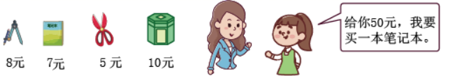
56.动物园里有13只狮子，老虎比狮子少4只。谁多谁少？有几只老虎？
57.光明小学一共有45个班，每个班发一个篮球，最后有7个班没有发到篮球，一共有多少个篮球？
58.小灰摘了10个松果，小黑摘了8个松果，小灰比小黑多摘了几个松果？
59.卖了46盆鲜花，还剩9盆。
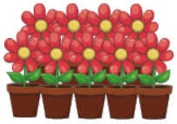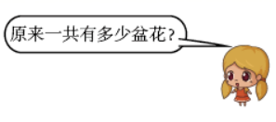
60.小伟有4元3角钱，买了1本书用去2元4角，还剩多少钱？
61.小玲买一本字典用了8元钱，她付给营业员20元，应找回多少钱？
62.同学们踊跃为希望小学捐书，一（一）班捐了26本，一（二班捐了 9本，两个班共捐了多少本书？
□○□＝□（本）
答：两个班共捐了（ ）本书。
63.车上有8个老人，又上来一些，现在有14个老人，又上来几个老人？
64.
每箱牛奶有20瓶，3箱牛奶一共有多少瓶?

65.小丽植了14棵树，小文植了7棵树，小丽比小文多植多少棵树？小文比小丽少植了多少棵树？
66.小明作业一共有11页，他做完了3页，请问还有多少页要做?
67.解决生活中的问题。
以上内容仅为本文档的试下载部分，为可阅读页数的一半内容。如要下载或阅读全文，请访问：https://d.book118.com/568107141013006030

